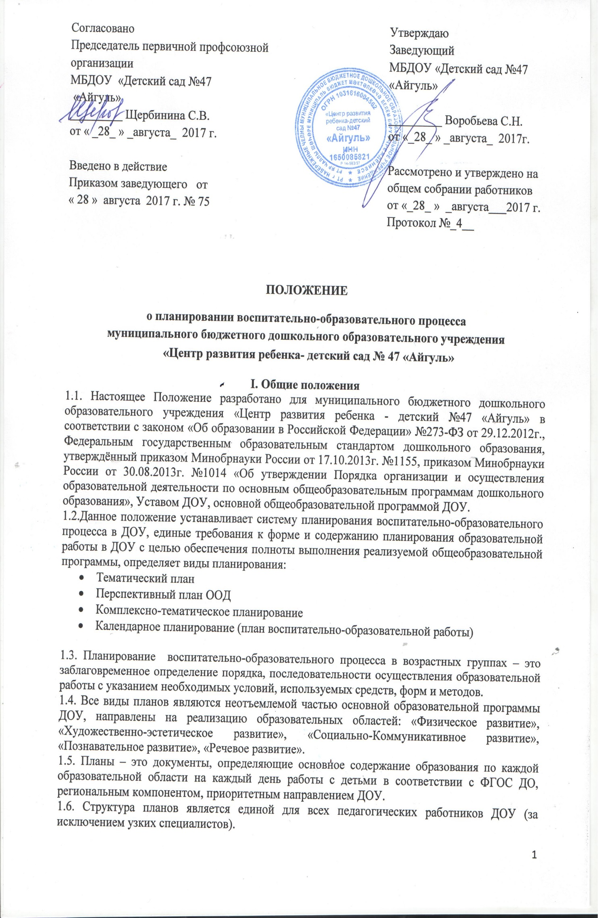1.7. Настоящее Положение принимается на общем собрании работников ДОУ. Педагогическим советом ДОУ и утверждается приказом заведующего ДОУ.
1.8. Изменения и дополнения в настоящее Положение вносятся администрацией ДОУ, Педагогическим советом и принимаются на его заседании. Срок данного Положения неограничен. Положение вступает в силу с момента его подписания и действует до принятия нового.

II. Цели и задачи
- Обеспечение выполнения ООП МБДОУ «ЦРР-детский сад №47 «Айгуль».
- Организация целостного, непрерывного, содержательного педагогического процесса.
2.3. Осуществление воспитательного воздействия на детей и образовательной деятельности систематически и последовательно.

III. Принципы планирования
3.1. Системность и концентричность при изучении материала, который подобран по возрастам с учетом задач примерной основной образовательной программы дошкольного образования под редакцией Н.Е. Вераксы, Т.С. Комаровой, М.А. Васильевой «От рождения до школы»
3.2. Учет медико-гигиенических требований к последовательности, длительности педагогического процесса и особенно к проведению различных режимных процессов.
3.3. Учет местных и региональных особенностей климата.
3.4. Учет времени года и погодных условий. Этот принцип реализуется при проведении прогулок, закаливающих и оздоровительных мероприятий, занятий по экологии.
3.5. Учет индивидуальных особенностей (тип темперамента ребенка, его увлечения, достоинства и недостатки, комплексы, чтобы найти подход к его вовлечению в педагогический процесс).
3.6. Разумное чередование в плане организованной и самостоятельной деятельности. (ОД; игр, совместной работы детей и воспитателя, а так же свободной спонтанной игровой деятельности и общения со сверстниками).
3.7. Учет уровня развития детей (проведение занятий, индивидуальной работы, игр по подгруппам).
Взаимосвязь процессов воспитания и развития (обучающие задачи планируются не только на ООД, но и в других видах деятельности).
3.8. Регулярность, последовательность и повторность воспитательных воздействий (одна игра планируется несколько раз, но изменяются и усложняются задачи – познакомить с игрой, выучить правила игры, выполнять правила, воспитывать доброжелательно отношение к детям, усложнить правила, закрепить знание правил игры и пр.)
3.9. Включение элементов деятельности, способствующих эмоциональной разрядке (психогимнастика, релаксация ежедневно, а также цветотерапия, музыка и др.).
Планирование строится на основе интеграции.
3.10. Планируемая деятельность должна быть мотивирована.
3.11. Планировать разнообразную деятельность, способствующую максимально возможному раскрытию потенциала каждого ребенка.

IV. Организация работы
4.1.Система планирования воспитательно-образовательного процесса в ДОУ включает в себя:
- Тематический план
- Перспективный план ООД
- Комплексно-тематическое планирование
- Календарное планирование (план воспитательно-образовательной работы)
4.2. Тематический план.
4.2.1. Составляется старшим воспитателем совместно с педагогами каждой возрастной группы.
4.2.2. Тематический план разрабатывается на учебный год (с сентября по май включительно).
4.2.3. Интегрирующие темы и периоды их реализации определяются для каждой возрастной группы.
4.2.4. Тематический план является частью основной образовательной программы ДОУ и должно быть разработано педагогами до 1 сентября.
4.2.5. Тематический план оформляется в печатном виде, в форме таблицы, указывается тема и период реализации.

4.3. Комплексно-тематическое планирование.
4.3.1. Комплексно-тематическое планирование разрабатывается педагогами с учётом тематического планирования в каждой возрастной группе.
4.3.2. Комплексно-тематическое планирование разрабатывается на учебный год (с сентября по май включительно).
4.3.3. В комплексно-тематическом планировании одна тема объединяет все виды деятельности. Темы и периоды их реализации определяются для каждой возрастной группы.
4.3.4. Комплексно-тематическое планирование является частью основной образовательной программы ДОУ и должно быть разработано педагогами до 1 сентября.
4.3.5. Комплексно-тематическое планирование оформляется в печатном виде в форме таблицы, указывается тема блока (проекта), цель, задачи, сроки проведения, реализуемые мероприятия по данной теме (по видам деятельности).

4.4. Перспективный план ООД.
4.4.1. Перспективный план ООД составляется педагогами каждой возрастной группы.
4.4.2. Перспективный план ООД составляется с учётом требования к максимальной нагрузке на детей, требования учебного плана ДОУ.
4.4.3. Перспективный план ООД составляется на квартал, согласно расписанию реализации образовательных областей ДОУ.
4.4.4. Перспективный план оформляется в печатном виде в форме таблицы, указывается дата, тема ООД, цель ООД и используемая литература (приложение 3).

4.5. Календарное планирование воспитательно-образовательного процесса
(план воспитательно-образовательной работы).
4.5.1. Календарное планирование осуществляется по всем основным направлениям развития детей, по всем видам деятельности детей (ООД, совместная, самостоятельная) и соответствующих форм их организации на каждый день.
4.5.2. Календарное планирование осуществляется обоими воспитателями группы.
Календарный план составляется на неделю в соответствии с режимом дня и циклограммой воспитательно-образовательной работы с детьми:
- планирование утреннего отрезка времени (в соответствии с возрастом детей);
- планирование ООД;
- планирование прогулки (5 видов деятельности);
- планирование второй половины дня (в соответствии с возрастом детей)
- вечерняя прогулка (сезонная)

Нерегламентированная деятельность (режимные моменты):
1. половина дня (утро): в утренний отрезок времени можно планировать все виды деятельности по циклограмме с учётом пожеланий детей (игры, общение, труд, индивидуальную работу и пр.). Деятельность не должна быть продолжительной по времени (15-20 минут), ребенок должен увидеть результат своей работы. Утром планируем только знакомые для детей виды деятельности. Чтение художественной литературы (ежедневно), навыки самообслуживания и привитие КГН. Утренняя гимнастика: прописывается название, № комплекса по картотеке.
Прогулка:
- наблюдение (за погодой, природой, транспортом, трудом взрослых, сезонными изменениями в одежде и пр.), за явлениями природы; подвижная игра (планируется с учётом погоды, особенностей сезона);
- спортивная игра, упражнение или элементы спортивной игры; игры дидактические, хороводные, забавы, творческие;
- индивидуальная работа по всем образовательным областям, по подготовке к ООД с детьми которые не усвоили материал (3 – 7 минут), с одаренными детьми, по подготовке к праздникам; труд (по желанию детей – чем хотят заняться).
Соблюдать последовательность действий на прогулке не обязательно, все зависит от настроения и желания детей. Если в группе имеется картотека прогулок, то в прогулки указывается тема, № по картотеке, прописывается индивидуальная работа с детьми на прогулке.

2 половина дня (вечер): в данный отрезок времени планируются по циклограмме:
- чтение художественной литературы (если не планируется утром);
- все виды игр - настольно-печатные, сюжетно-ролевые, строительные, дидактические, развивающие, театральные;
- развлечения, праздники, сюрпризы проводимые воспитателем планируются 1 раз в неделю (в четверг);
- труд (ручной труд, хоз-быт (уборка, стирка), коллективный, по подгруппам,
- ОД (в группах, в которых в соответствии с СанПин предусмотрены во второй половине дня), ОД вынесенные в режимные моменты, согласно «Методическим рекомендациям по организации обучения детей татарскому и русскому языкам в дошкольных образовательных организациях № 15588/13 от 08.11.2013 года;
- индивидуальная работа по всем видам деятельности, работа по закреплению ЗКР.
4.5.3. Содержание ООД в календарном плане расписывается: название ООД, тема, указывается цель, три группы задач, оборудование и материалы, словарная и индивидуальная работа, методические приёмы (структура).
ООД предметников (музыкального руководителя, инструктора по физическому развитию, воспитателя по татарскому языку) – указывается тема, цель ООД, методические приемы.
4.5.4. Календарное планирование должно учитывать:
- требование к максимальной нагрузке на детей в организационных формах обучения, в соответствии с СанПиН;
- требованиям тематического, комплексно-тематического и перспективного планирования ООД;
- циклограммы
4.5.5. Взаимодействие с родителями/социальными партнёрами заполняется по плану работы с родителями группы утром и вечером, у предметников по циклограмме.
4.5.6. При планировании каждой формы работы с детьми и с родителями указывается вид, название, цель, ссылка на учебно-методическое обеспечение. При наличии картотеки указывается её вид и номер в картотеке, с указанием индивидуальной работы.
4.5.7. Календарное планирование оформляется в печатном виде, в форме таблицы (приложение 4).

V. Порядок оформления планов
5.1. Планы оформляются в печатном виде, согласно утверждённым формам.
5.2. Планы оформляются в виде папки-накопителя с файлами.
5.2. Оформление планов начинается с титульного листа, на котором указывается:
- полное название ДОУ,
- указывается вид планирования,
- возрастная группа,
- учебный год,
- Ф.И.О. педагогов
5.3. Планы должны содержать следующие разделы
- Тематический план
- Расписание организованной образовательно деятельности;
- Список детей группы (с указанием даты рождения и возрастом ребенка на 01.09. текущего года, под списком указывается количество мальчиков и девочек в группе);
- Условные сокращения (в нем фиксируются все сокращения, используемые воспитателями группы)
Все планы оформляются шрифтом Times New Roman, размер 12-14.
5.4. При оформлении планирования необходимо соблюдать следующие требования:
- своевременность, систематичность, регулярность составления,
- аккуратность и эстетичность оформления и ведения.
5.5. По окончании учебного года планы подшиваются, страницы нумеруются.

VI. Документация и ответственность
6.1. Все виды планирования являются обязательными документами педагогов ДОУ.
6.2.Контроль планирования осуществляется старшим воспитателем ДОУ или заведующим ДОУ 1 раз в квартал или по мере необходимости. Результаты контроля оформляются в «Карте проверки планирования»: дата проверки, вид планирования, рекомендации, подпись воспитателей об ознакомлении, или фиксируются в тетради «Анализ педагогического процесса в ДОУ»

VI. Заключительные положения
7.1. Планы хранятся у педагогов не менее 3 лет.

Приложение 1
Протокол внеочередного заседания
методического объединения старших воспитателей ДОУ
Мензелинского муниципального района Республики Татарстан
№ __2__ от 29.02.2016 года

Присутствовали:
- Кудряшова Н.В. – старший воспитатель МБДОУ №1 «Нефтяник»
- Ушакова Л.В. – старший воспитатель МБДОУ №2 «Алтынчеч»
- Маннанова - Воспитатель МБДОУ №3 «Чебурашка»
- Старший воспитатель №4 «Гномик»
- Воспитатель МБДОУ №6 «Алёнушка»
- Соловьёва С.А. – МБДОУ №7 «Берёзка»
- Петрова С.В. – старший воспитатель МБДОУ №8 «Солнышко»
- Володина Л.Б. – старший воспитатель МБДОУ №9 «Теремок»
- Лавреньтьева Н.М. – старший воспитатель МБДОУ №11 «Шатлык»

Тема: Планирование воспитательно-образовательной работы в ДОУ.

Повестка дня: рассмотреть формы написания комплексно-тематического планирования и плана воспитательной – образовательной работы (календарного плана) педагога ДОУ.

Ход заседания:
Слушали старшего воспитателя МБДОУ №8 «Солнышко» Петрову С.В.
- К руководителю методического объединения старших воспитателей обратились с просьбой провести внеочередное заседание МО, чтобы рассмотреть вопрос написания календарных планов и комплексно-тематического планирование в соответствии с ФГОС ДО. Пересмотрев предложенные варианты написания, собравшиеся педагоги пришли к единой форме написания вышеперечисленных планов по следующей форме:
1. Комплексно-тематическое планирование:
Тема блока (проекта) | Сроки проведения | Реализуемые мероприятия |  | Методическое обеспечение
Тема блока (проекта) | Сроки проведения | ООД | ОД
Указывается тема, цель и задачи проекта (развивающая, воспитательная, обучающая) | Указываются конкретные даты  (например с 01 по 06 сентября) | Указываются все мероприятия, ООД по данному блоку по видам деятельности, так же мероприятия по взаимодействию с родителями.  (виды деятельности прописывать по ФГОС ДО) |  | Прописывается используемая литература с указанием названия, автора и страниц.  Прописываются все материалы, иллюстрации, используемые для реализации блока (проекта)

2. План воспитательно-образовательной работы (календарный план):

План воспитательно-образовательной работы с ____ по _____
Тема блока (проекта):
Итоговое мероприятие:
Цель итогового мероприятия:
Ответственный за итоговое мероприятие:

Дата День недели | Режим | Вид деятельности | Совместная деятельность взрослого и детей |  |  | Организация развивающей среды для самостоятельной деятельности детей (центры активности, все помещения группы) | Взаимодействие с родителями/  социальными партнёрами
Дата День недели | Режим | Вид деятельности | групповая | индивидуальная | ОД в режимных моментах |  | Взаимодействие с родителями/  социальными партнёрами
1 | 2 | 3 | 4 | 5 | 6 | 7 | 8
 | Утро
 | ООД
 | Прогулка
 | Работа перед сном
 | Вечер
 | Вечерняя прогулка

- Работа с родителями планируется ежедневно.
- ООД расписывается по следующей структуре:
Тема:
Цель:
Задачи:
- развивающие
- воспитательные
- обучающие
Материалы, оборудование, ИКТ:
Методические приёмы: (структура)
- В ООД предметников (музыкальный руководитель, инструктор по физическому воспитанию) указывается тема и цель.
- Работа по нерегламентированной ОД (режимные моменты) планируется по циклограммам в соответствии с возрастными особенностями детей
(количество видов деятельности варьируется в зависимости от возраста детей)

- Если в плане используются условные обозначения, то обязательно должна быть таблица с расшифровкой: например ООД – организованная образовательная деятельность, ОД – образовательная деятельность, СКР – социально-коммуникативное развитие, ФР – физическое развитие, ПР – познавательно развитие и т.д.

В конце прописываем:
План составил воспитатель: ____________ ФИО

Решение заседания методического объединения старших воспитателей:

- Внести коррективы в написание комлексно-тематического планирования и планов воспитательно-образовательной работы педагогов ДОУ, согласно вышепредставленной форме с 01.03.2016 года.

Ответственные: старшие воспитатели, воспитатели.

- Разработать и принять положение о планировании воспитательно-образовательной работы в ДОУ.

Ответственные: заведующие ДОУ, старшие воспитатели.
Срок: до 09.03.2016 года.

Руководитель
методического объединения старших воспитателей: ______________ С.В. Петрова

Ознакомлены:
№ | Ф.И.О. педагога | Должность | Личная подпись
1 | Володина Л.Б. | Ст.восп.
2 | Кузнецова Л.Г. | воспитатель
3 | Шакирова С.Д. | воспитатель
4 | Титова М.Н. | воспитатель
5 | Недорезова И.В. | воспитатель
6 | Гайсина М.В. | воспитатель
7 | Шарипова А.С. | воспитатель
8 | Романова Е.Л. | Рук. муз.восп.
9 | Ахметгараева Е.И. | Воспитатель

